「驚豔四季在墾丁」精采路線行程
-好玩推薦剪影
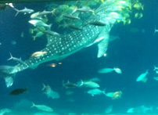
比基尼天堂-墾丁 海底樂園-海生館

「慢遊台東，就是愛”池稻”」 精采路線行程
-好玩推薦剪影
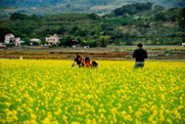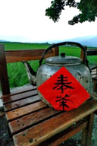
金色的薄紗—池上油菜花田 大家奉茶趣—武、樹、奉茶

